Національний університет біоресурсів і природокористування України
Факультет інформаційних технологій
Кафедра комп’ютерні науки

Об’єктно-орієнтоване програмування
ЛАБОРАТОРНА РОБОТА №7

"ВІРТУАЛЬНІ ФУНКЦІЇ І ПОЛІМОРФІЗМ"

Виконав:
Студент,групи КН-24001б
Кумановський А. О.

2025
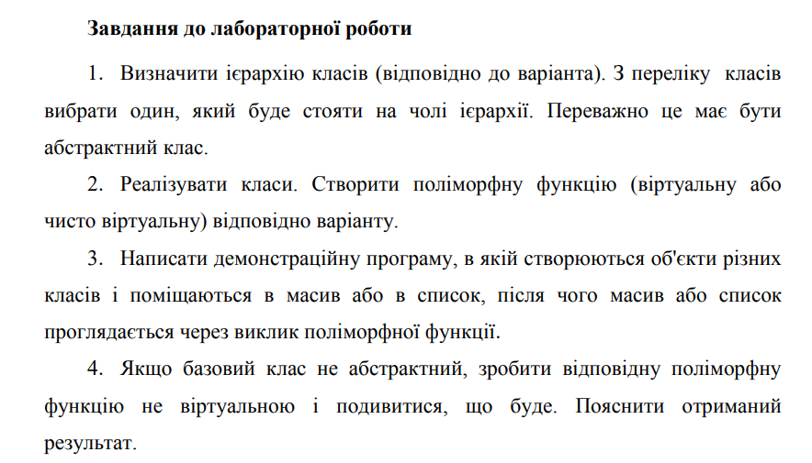
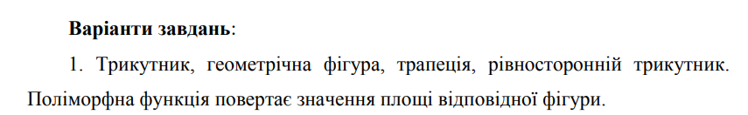

Реалізація

  - Абстрактна фігура

  - Трикутник

  - Рівносторонній трик.

  - Трапеція

  - Main функція

  - лістинг

- Абстрактна фігура
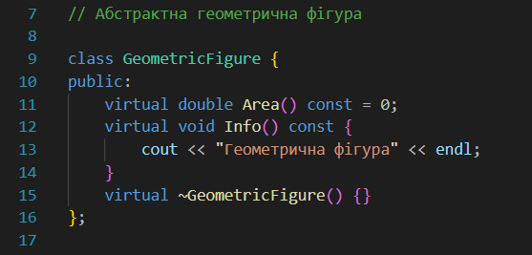

- Трикутник
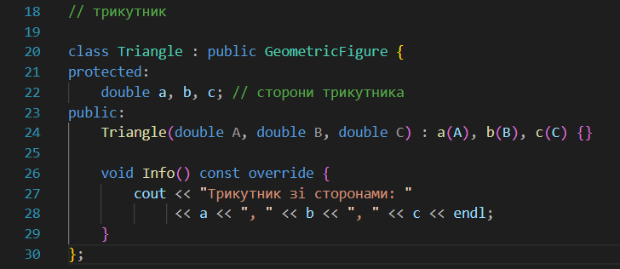

- Рівносторонній трикутник
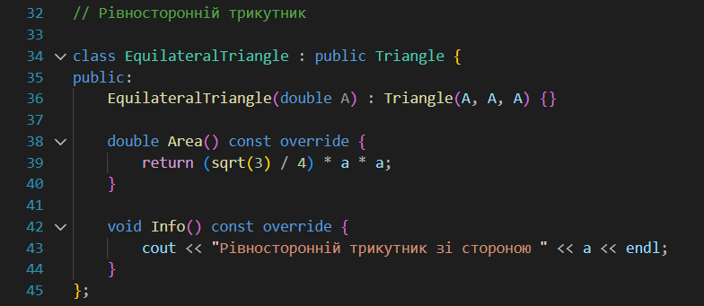

- Трапеція
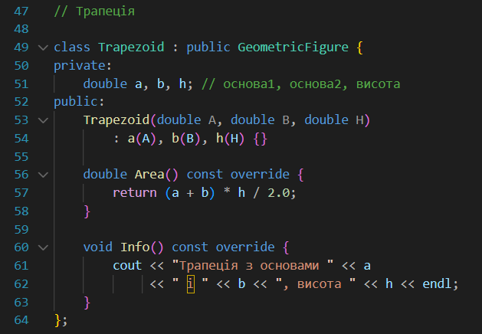

- Main функція
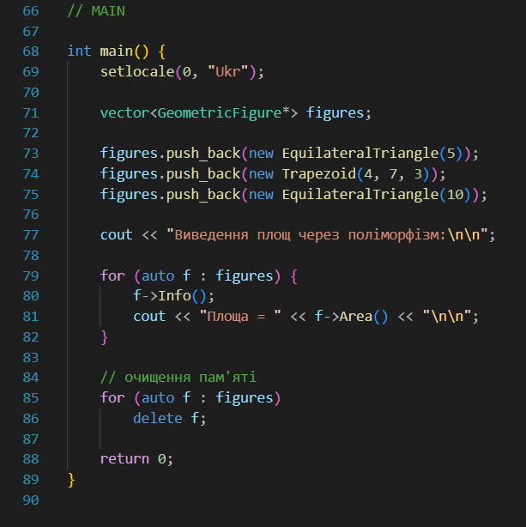

- Лістинг
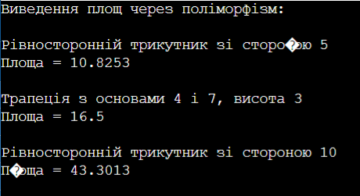

Контрольні запитання
- Наведіть приклади поліморфізму з повсякденного життя.
- Поліморфізм — це коли одна дія виконується по-різному залежно від об’єкта.
Приклади:
- Кнопка «Старт» у різних пристроях: у мікрохвильовці запускає нагрів, у комп’ютері увімкнення системи.
- Поворот ключа: відкриває різні двері, але дія одна

2. Чи може конструктор бути віртуальним?
- Ні, не може.Конструктор викликається до створення об’єкта, а механізм віртуальних функцій працює вже після створення об’єкта.
3. Чи може деструктор бути віртуальним?
- Так, і це часто необхідно.Якщо об’єкти можуть видалятися через вказівник на базовий клас, деструктор повинен бути віртуальним, щоб коректно викликалися деструктори похідних класів.
4. Який клас називається абстрактним?
- Абстрактний клас — це клас, що містить хоча б одну чисто віртуальну функцію і не може бути створений напряму.
5. Чи успадковується віртуальність?
- Так. Якщо метод оголошений virtual у базовому класі, він залишиться virtual у всіх похідних, навіть якщо не вказувати слово virtual повторно.
6. Коли клас називають поліморфним?
- Клас є поліморфним, якщо він містить хоча б одну віртуальну функцію.
Це дозволяє працювати з об’єктами різних класів через базовий інтерфейс.
7. Чи можна створити об’єкт (екземпляр) абстрактного класу?
- Ні. Абстрактний клас має чисті віртуальні методи → він неповний → не можна створити його екземпляр.
8. Чи можна створити вказівник на об’єкт (екземпляр) абстрактного класу?
- Так. Вказівник можна створити, але він повинен вказувати на об’єкт похідного класу.
9. Дайте визначення чисто віртуальної функції.
- Чисто віртуальна функція — це метод, який не має реалізації в базовому класі і задається так:
virtual void Func() = 0;
Вона змушує похідні класи реалізувати свою версію цієї функції.

Посилання на репозиторій з лабораторною роботою: https://github.com/Wu1v2z/Object-Oriented-Programming_NUBiP.git

